传承手工艺术 放飞指尖梦想
——记书香绿居“柿柿如意”挂件制作活动

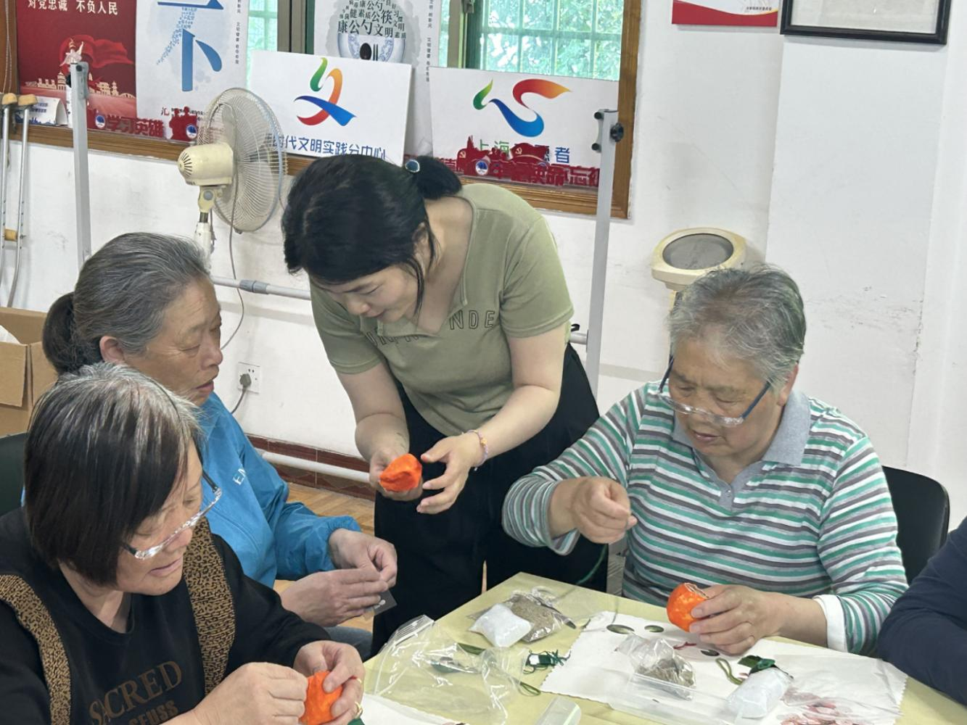
5月14日下午，书香苑居委会积极响应国家低碳环保的号召，在徐汇区委宣传部（文明办）和凌云街道新时代文明实践分中心的共同指导下，邀请社区志愿者骨干在书香苑居委会新时代文明实践站开展了一场别开生面的“柿柿如意”手工挂件制作活动。
本次活动以“传承手工艺术，放飞指尖梦想”为主题，旨在通过亲手制作“柿柿如意”挂件，传承和弘扬中华民族传统手工艺文化，同时在社区中倡导低碳环保的生活方式。
活动现场，在上海铖齐文化传播有限公司吴雅琴老师的指导下，大家开始了柿柿如意挂件的手工制作。他们运用手中的彩线、布料和珠子等材料，精心编织、缝制、装饰，将一个个寓意吉祥如意的柿子挂件呈现在大家面前。
在制作过程中，志愿者们不仅感受到了手工艺术的魅力，更加深刻地体会到了低碳环保的重要性。他们通过亲手制作挂件，减少了塑料等不可降解材料的使用，为保护环境贡献了一份力量。同时，他们也将低碳环保的理念传递给了周围的居民，让更多的人加入到环保行动中来。
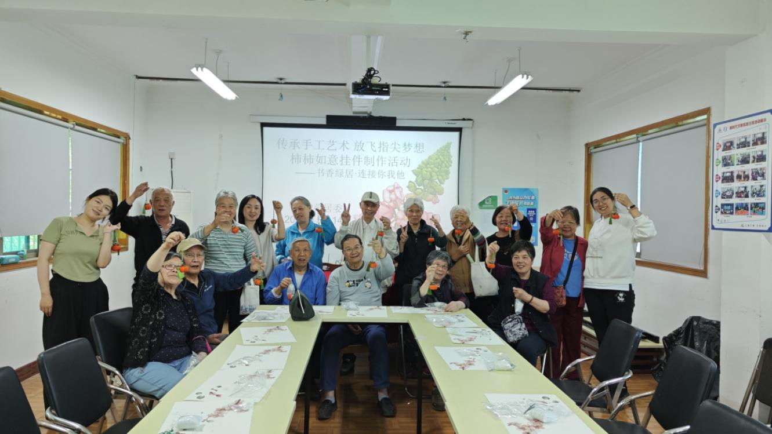
书香苑居委会表示，此次活动不仅是一次手工制作的学习和交流，更是一次文化的传承和环保的倡导。未来，居委将继续组织更多类似的社区活动，让居民们在参与中感受传统文化的魅力，同时培养低碳环保的生活方式，共同为建设美丽家园贡献力量。
此次“柿柿如意”挂件手工制作活动不仅丰富了社区居民的文化生活，也提高了大家对低碳环保的认识和参与度。让我们一起行动起来，传承手工艺术，放飞指尖梦想，共同守护我们的美丽家园。

书香苑居委会
2024年5月14日

